变量和字符串
- 变量名不能以数字开头
- 中文能作为变量名
- 变量名可以重复使用，变量的值取决于最后一次赋值操作
- 两个变量的值互换
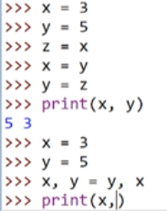
- 单引号和双引号都表示字符串，使用哪个看具体情况
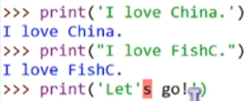
单或双引号必须左右两边成双成对
如果要表示的句子里面有多个单、双引号，可以使用

转义字符
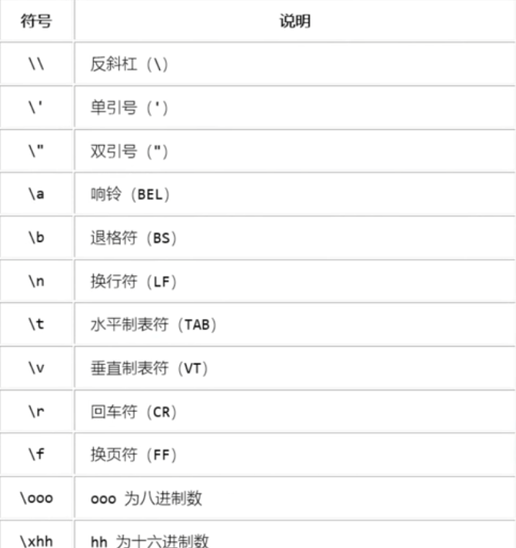
这样句子中的单引号只表示符号意思，不是表示字符串

原始字符串：
在第一个双引号之前加一个r
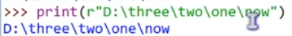
原始字符串，转义字符不再有效
- 反斜杠放在末尾表示字符串还没有结束
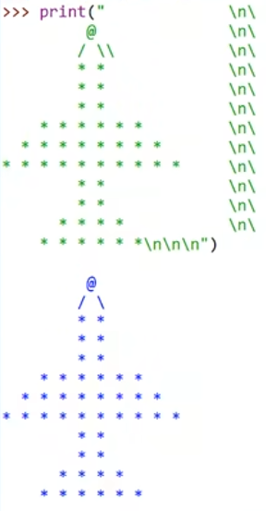
如果字符串过于长，就可以在末尾加上反斜杠，并在下一行继续

跨行字符串：
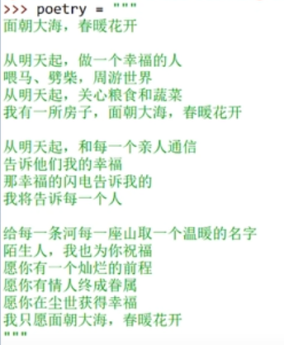
字符串两边加上三个双引号(或者单引号)表示长字符串，可以跨行

字符串的加法
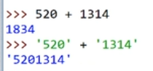
字符串的加法是字符串的拼接

字符串的乘法
字符串的乘法表示对字符串进行复制 ，打印后面乘的次数
输入：input(参数是一个字符串，显示在屏幕上用于跟用户交互)
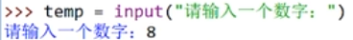

比较运算符：
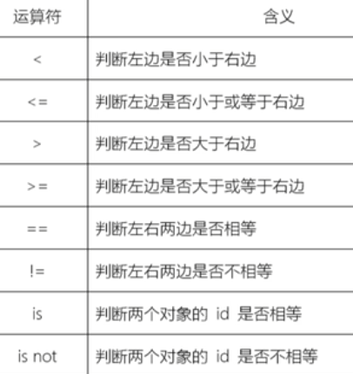
如果为真则返回ture,如果为假则返回false

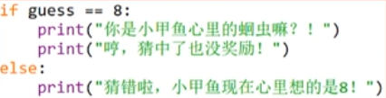
后面记得加冒号:

循环结构：
While循环：
Break跳出循环:
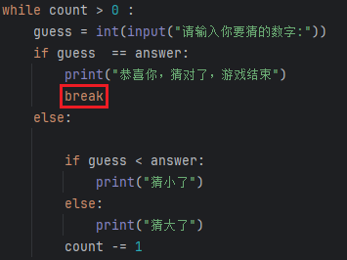
- 随机数:random
在使用随机数之前得先导入模块
设置随机数的范围表示生成一个1到10的随机数
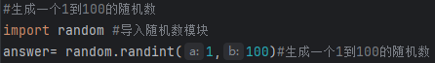

数字类型

浮点数
Python中的浮点数对精度比较严格
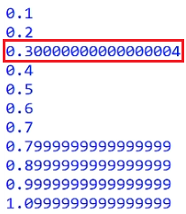
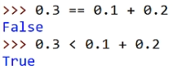
为了确保和我们实际生活中的浮点数之间的关系一样合理
我们需要引入十进制模块，实例化十进制的对象进行计算和比较
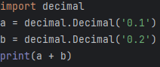
即把浮点是变成十进制，这样才符合我们的实际生活

科学计数法
表示5的-6次方

复数
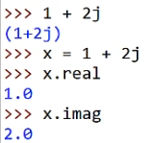
x.real来获取复数的实部，x.imag来获取复数的虚部

两个数之间的运算
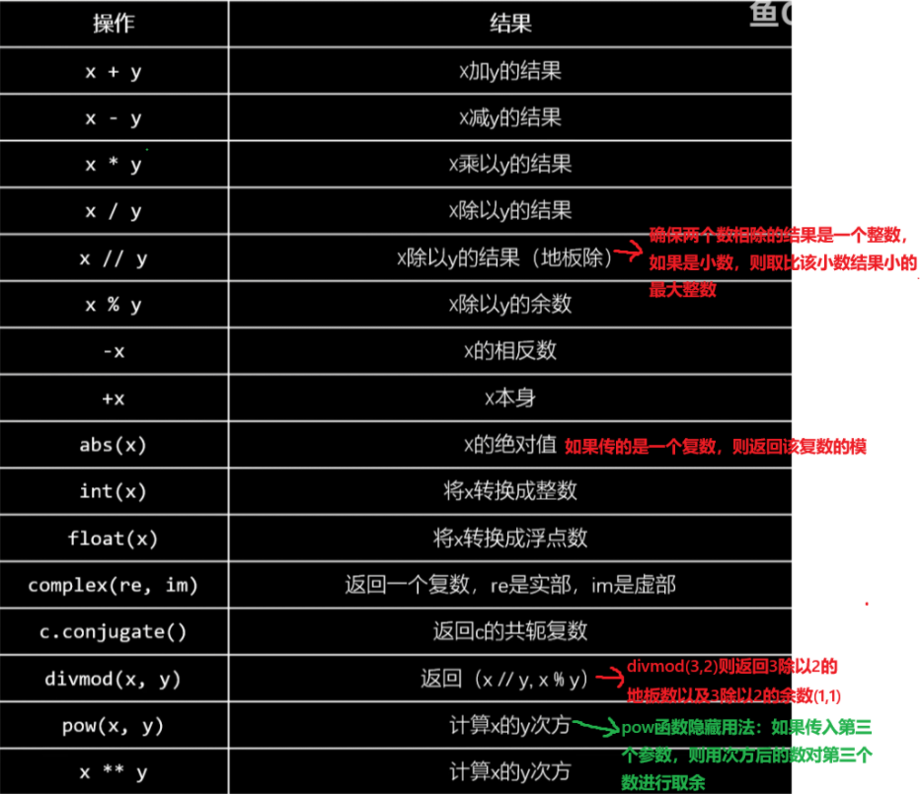
//相当于整除
<<左移n位相当于乘以2的n次方

运算符优先级
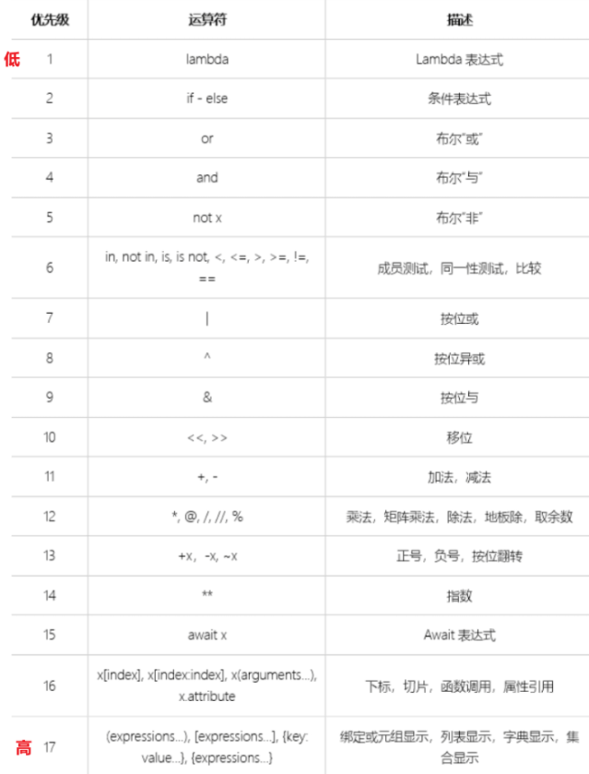

布尔类型
False：假
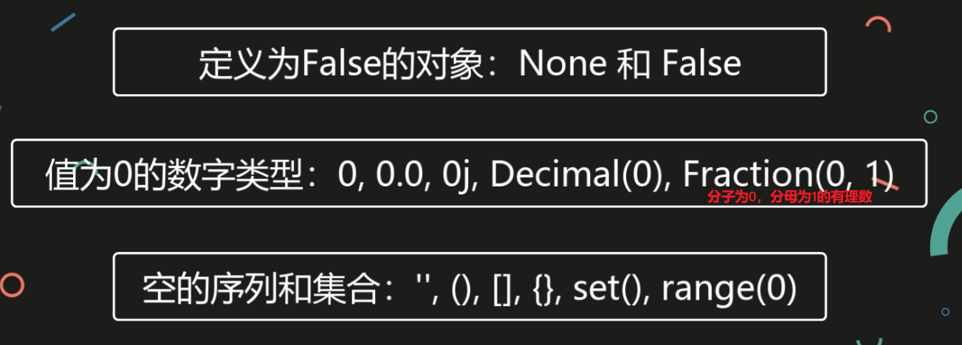
Ture：真：

逻辑运算符：
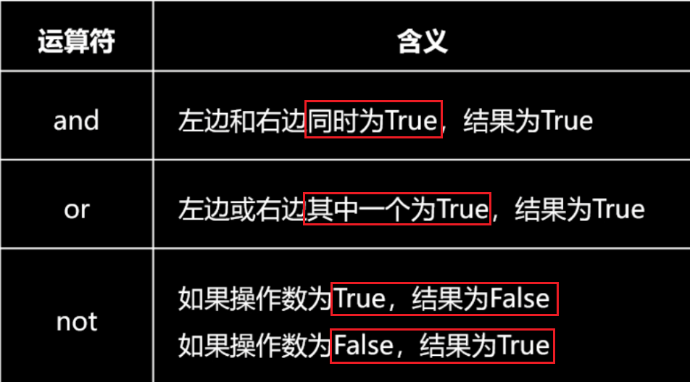

短路逻辑
or和and遵循短路逻辑
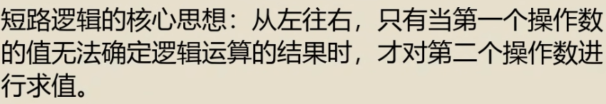
简单来说，哪个操作数能影响最终的结果，就会被Python丢出来，提高效率
举例子：
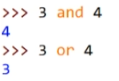
and要左右两边同时为ture才为ture，3为ture了，只要4为ture就行了，直接丢出4就行了
or是只要有一边为ture就为ture，3就已经是ture了，所以直接丢出3就行了
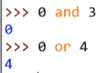
在and中，0已经是false了，影响最终结果，0被直接丢出
在or中，只要有一个ture，即4，结果就是ture，4影响最大，直接被丢出

分支与循环

If
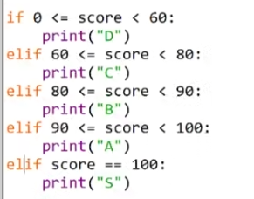
如果代码量比较小，可以一次性进行判断
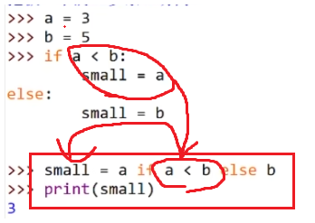
如果代码量比较大，就需要跨行书写
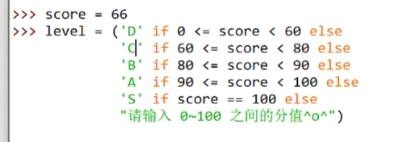

While
死循环
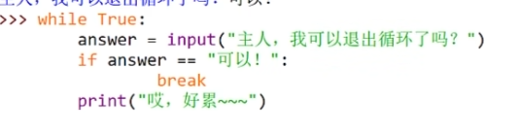
只有用户输入可以！，才能终止死循环(break跳出)

Continue
跳出一次循环体
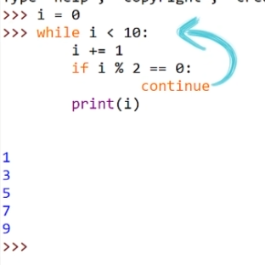
如果是偶数，就跳过

For
和for搭配的range
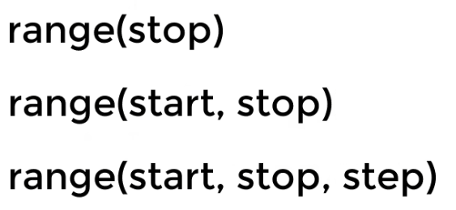

range(stop):
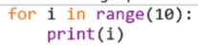
i从0开始到10结束

range(start,stop):
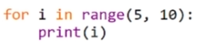
i从5开始到10结束
实际是5,6,7,8,9

range(start,stop,step):
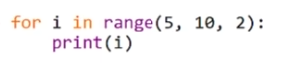
i从5开始到10结束，每次相隔2个数字
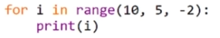
从10开始倒着输出

列表

创建列表
，用中括号包含元素，给予变量名

打印列表
打印整个列表
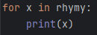
单独打印其中某一个元素
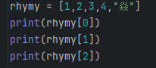

列表切片
切片操作[ ]内的参数（start、end、step）对应的是序列（如列表、元组、字符串）中的​​索引值​​
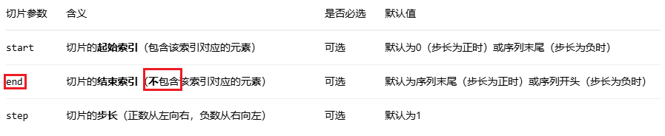
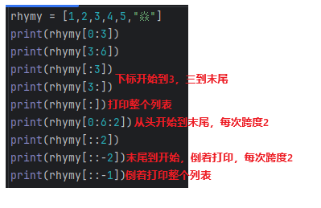

列表的增删查改
增：
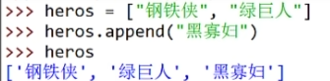

append
一次只能增加一个元素
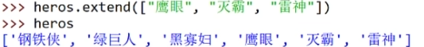

extend
每次可以增加多个元素
extend的参数必须是一个可迭代对象，新的内容是追加到原列表最后一个元素的后面

insert
可以在任意位置插入元素
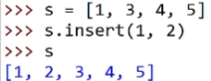
在原下标1的位置插入一个2，后面的元素往后面移动
删：

remove
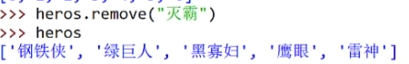
如果列表中存在多个匹配元素，只会删除第一个(下标最小的那一个)
如果指定元素不存在，程序就会报错

pop
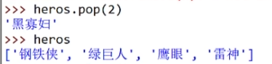
删除(弹出)指定下标的元素

clear
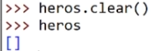
清空列表，让列表为空列表
改：
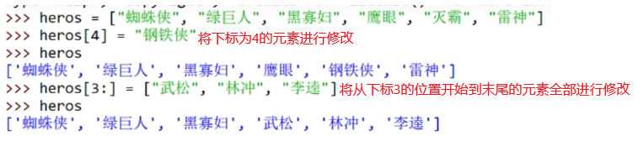
查：

count
查找指定元素的个数
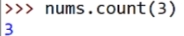

index
查找指定元素的下标
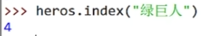
如果有多个元素，只会返回第一个找到的元素的下标
从下标1开始查找到下标7的位置，返回找到的3的下标

列表排序
正序
sort
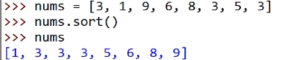
倒序
reverse

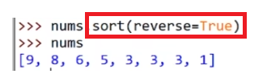
相当于先调用sort，再调用reverse

嵌套列表

嵌套列表的创建
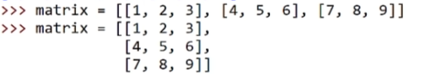
相当于变成一个二维的列表
创建并初始化
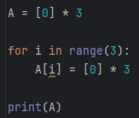

访问嵌套列表
循环打印整个嵌套列表
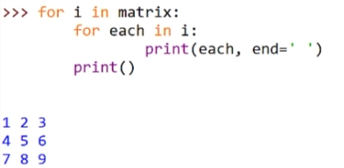
单独访问嵌套列表中的某个元素
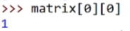
第一行的第一个元素

嵌套列表的浅拷贝和深拷贝
浅拷贝
copy拷贝
可以使用copy模块的copy()函数、列表的切片操作list[:]，或像列表、字典这类容器自带的copy()方法。
新对象与原对象共享内部嵌套对象或数据，修改会相互影响
特殊：切片拷贝
可以拷贝指定范围

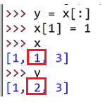
这里的浅拷贝表现为深拷贝的原因是一维列表里面的数字元素是不可变的
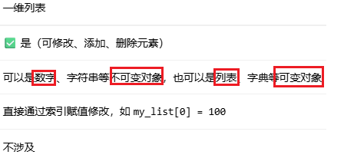
当一维列表里面的元素是列表的时候，该列表就变成了二维列表，也就是嵌套列表
因为列表可变，所以浅拷贝就会严格的遵循互相影响，深拷贝不会被影响
深拷贝
使用copy模块的deepcopy()函数。它会创建一个完全独立的新对象，包括其内部所有层级的子对象
新对象与原对象完全独立，互不影响
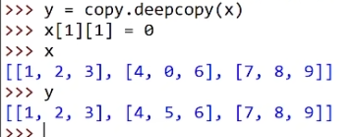

列表推导式
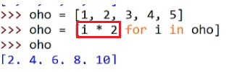
列表最终的结果取决于最左边的参数，右边是创建的原来的列表
以上实现的就是将列表中的元素变成原来的两倍
创建二维列表
和循环的区别
循环是修改原来的元素
列表推导式是创建一个新的列表，将结果赋值到新的列表里面去
高阶
列表推导式可以添加一个if筛选语句
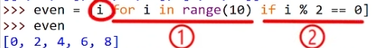
执行顺序是for->if筛选->最左边的最终结果
嵌套列表推导式
先执行x的第一层循环，再执行y的第二次循环，最后计算最左边的结果
完全体
每个for后面都有一个if筛选语句，最后将得到的x和y组成最左边的结果

元组
列表用[ ]方括号
- 元组用( )圆括号，元组可以不带括号，用逗号”,”分隔开就行
- 元组也可以用下标来获取元素
- 元组的元素是不可变的，通过下标来修改元素是不可取的
- 元组也可以用切片[:]
- 元组可以用count来获取元素的个数，也可以用index来获取元素的下标
- 也可以用+和*来将两个元组拼接或者拷贝元组
- 元组也可以嵌套
- 元组不存在元组推导式
- 生成只有一个元素的元组:x = (520,),要在元素的最后面加上一个逗号，表示元组
- 打包和解包:
打包就是生成一个元组
解包就是将元组一次性赋值给多个变量的行为(不仅只有元组才有解包)
解包赋值左边的变量数量必须和右边序列的元素数量一致

字符串
字符串是不可变对象
判断一个字符串是不是回文

Python 的字符串内建函数
Python 的字符串常用内建函数如下：
序号 | 方法及描述
1 | capitalize()  将字符串的第一个字符转换为大写
2 | center(width, fillchar)  返回一个指定的宽度 width 居中的字符串，fillchar 为填充的字符，默认为空格。
3 | count(str, beg= 0,end=len(string))  返回 str 在 string 里面出现的次数，  如果 beg 或者 end 指定则返回指定范围内 str 出现的次数  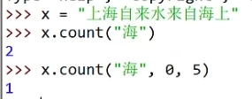
4 | bytes.decode(encoding="utf-8", errors="strict")  Python3 中没有 decode 方法，但我们可以使用 bytes 对象的 decode() 方法  来解码给定的 bytes 对象，这个 bytes 对象可以由 str.encode() 来编码返回。
5 | encode(encoding='UTF-8',errors='strict')  以 encoding 指定的编码格式编码字符串，如果出错默认报一个ValueError 的异常，  除非 errors 指定的是'ignore'或者'replace'
6 | endswith(suffix, beg=0, end=len(string))  检查字符串是否以 suffix 结束，如果 beg 或者 end 指定  则检查指定的范围内是否以 suffix 结束，如果是，返回 True,否则返回 False。
7 | expandtabs(tabsize=8)  把字符串 string 中的 tab 符号转为空格，tab 符号默认的空格数是 8 。
8 | find(str, beg=0, end=len(string))  检测 str 是否包含在字符串中，如果指定范围 beg 和 end ，  则检查是否包含在指定范围内，如果包含返回开始的索引值，否则返回-1
9 | index(str, beg=0, end=len(string))  跟find()方法一样，只不过如果str不在字符串中会报一个异常。
10 | isalnum()  检查字符串是否由字母和数字组成，即字符串中的所有字符都是字母或数字。  如果字符串至少有一个字符，并且所有字符都是字母或数字，则返回 True；否则返回 False。
11 | isalpha()  如果字符串至少有一个字符并且所有字符都是字母或中文字则返回 True, 否则返回 False
12 | isdigit()  如果字符串只包含数字则返回 True 否则返回 False..
13 | islower()  如果字符串中包含至少一个区分大小写的字符，  并且所有这些(区分大小写的)字符都是小写，则返回 True，否则返回 False
14 | isnumeric()  如果字符串中只包含数字字符，则返回 True，否则返回 False
15 | isspace()  如果字符串中只包含空白(空格、Tab、\n换行符)，则返回 True，否则返回 False.
istitle()
如果字符串是标题化的(见 title())则返回 True，否则返回 False
17 | isupper()  如果字符串中包含至少一个区分大小写的字符，  并且所有这些(区分大小写的)字符都是大写，则返回 True，否则返回 False
18 | join(seq)  以指定字符串作为分隔符，将 seq 中所有的元素(的字符串表示)合并为一个新的字符串  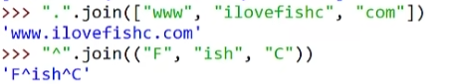  元组或者列表都可以用  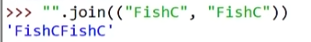  不加符号拼接就能紧挨着
19 | len(string)  返回字符串长度
20 | ljust(width[, fillchar])  返回一个原字符串左对齐,并使用 fillchar 填充至长度 width 的新字符串，fillchar 默认为空格。  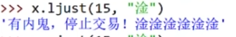
21 | lower()  转换字符串中所有大写字符为小写.
22 | lstrip()  截掉字符串左边的空格或指定字符。
23 | maketrans()  创建字符映射的转换表，对于接受两个参数的最简单的调用方式  ，第一个参数是字符串，表示需要转换的字符，第二个参数也是字符串表示转换的目标。
24 | max(str)  返回字符串 str 中最大的字母。
25 | min(str)  返回字符串 str 中最小的字母。
26 | replace(old, new [, max])  把 将字符串中的 old 替换成 new,如果 max 指定，则替换不超过 max 次。
27 | rfind(str, beg=0,end=len(string))  类似于 find()函数，不过是从右边开始查找.
28 | rindex( str, beg=0, end=len(string))  类似于 index()，不过是从右边开始.
29 | rjust(width,[, fillchar])  返回一个原字符串右对齐,并使用fillchar(默认空格）填充至长度 width 的新字符串
30 | rstrip()  删除字符串末尾的空格或指定字符。
31 | split(str="", num=string.count(str))  以 str 为分隔符截取字符串，如果 num 有指定值，则仅截取 num+1 个子字符串
32 | splitlines([keepends])  按照行('\r', '\r\n', \n')分隔，返回一个包含各行作为元素的列表，  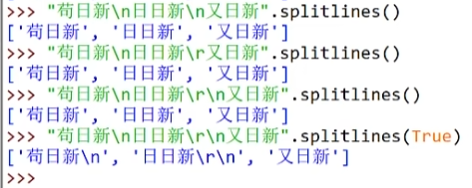  如果参数 keepends 为 False，不包含换行符，如果为 True，则保留换行符。
33 | startswith(substr, beg=0,end=len(string))  检查字符串是否是以指定子字符串 substr 开头，  是则返回 True，否则返回 False。如果beg 和 end 指定值，则在指定范围内检查。
34 | strip([chars])  在字符串上执行 lstrip()和 rstrip()
35 | swapcase()  将字符串中大写转换为小写，小写转换为大写
36 | title()  返回"标题化"的字符串,就是说所有单词都是以大写开始，其余字母均为小写(见 istitle())
37 | translate(table, deletechars="")  根据 table 给出的表(包含 256 个字符)转换 string 的字符,  要过滤掉的字符放到 deletechars 参数中  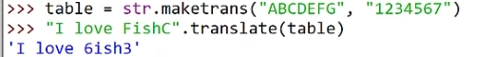
38 | upper()  转换字符串中的小写字母为大写
39 | zfill (width)  返回长度为 width 的字符串，原字符串右对齐，前面填充0
40 | isdecimal()  检查字符串是否只包含十进制字符，如果是返回 true，否则返回 false。

字符串格式化

语法
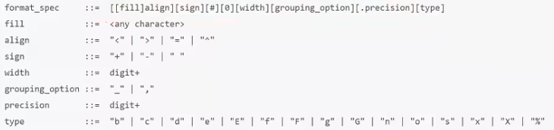

format
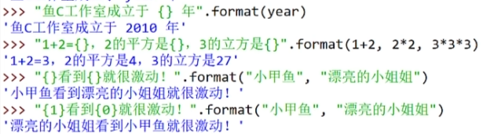
参数中的字符串会被当作元组的元素来对待，可以用索引值指定插入的字符串
同一个索引值可以使用多次
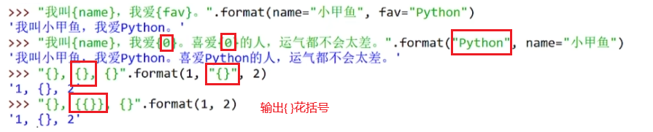

align
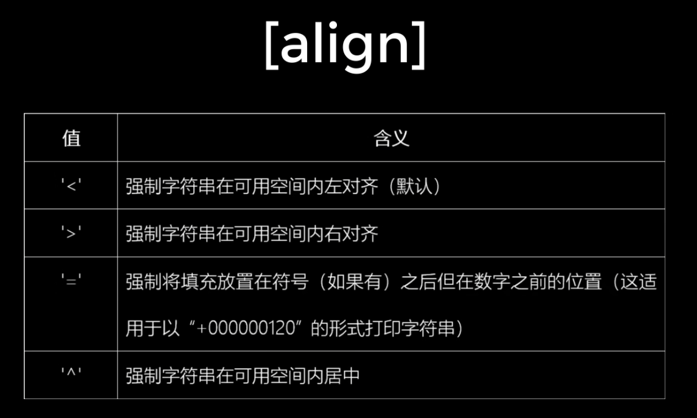
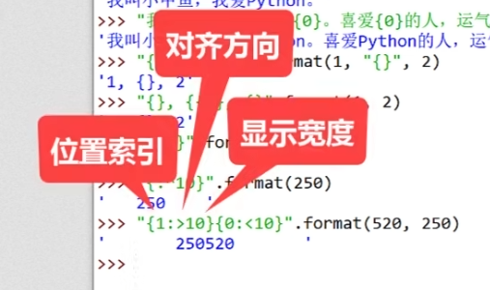
align具有感知正负号的效果（只对数字有效）
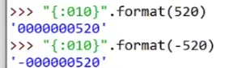

sign
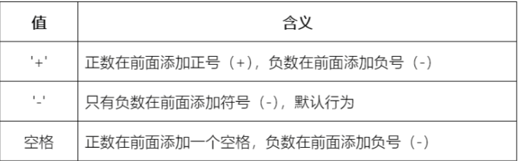
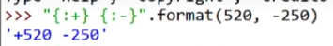
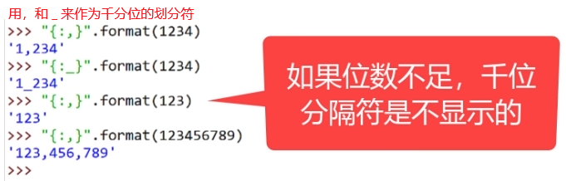

.precision(精度选项)
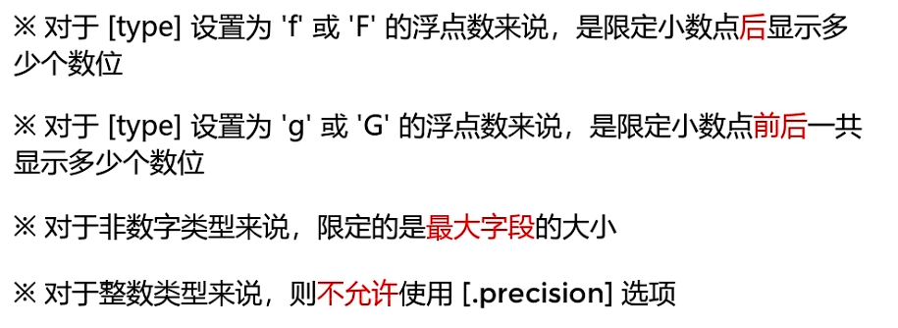
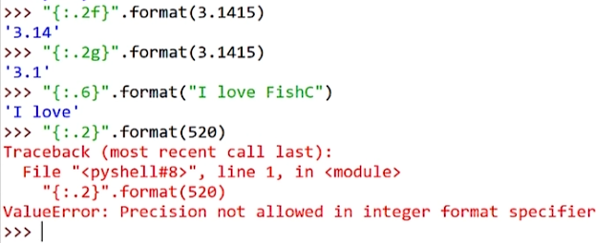

type类型选项

整数
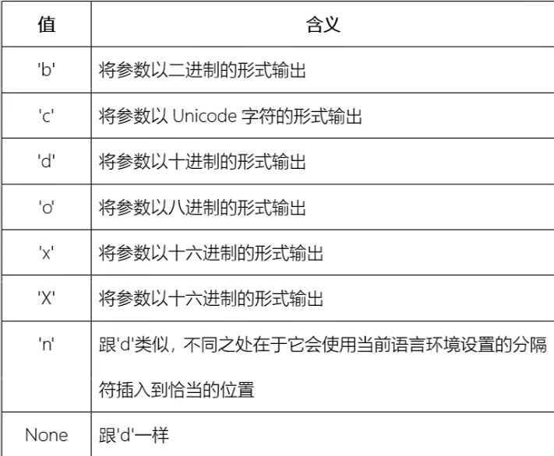
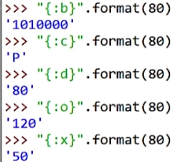
‘#’在输出二进制、八进制和十六进制等，会在最前面追加一个对应的前缀
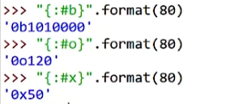

浮点数和复数
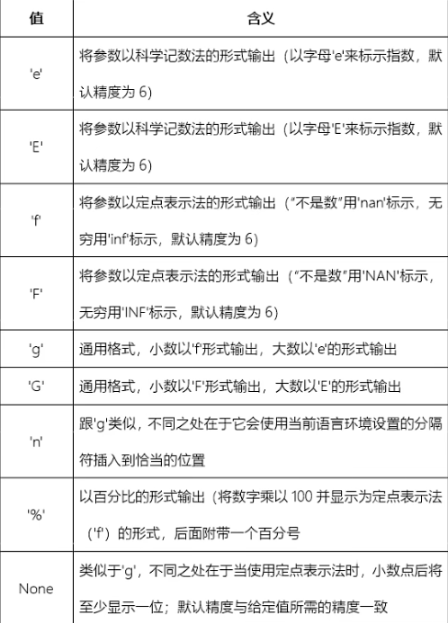

f-string(f-字符串)
f-string 格式化字符串以 f 开头，后面跟着字符串，字符串中的表达式用大括号 {} 包起来，它会将变量或表达式计算后的值替换进去，

# 不用 f-string（传统方式）
print("周长：" + str(circumference))
print("周长：{}".format(circumference))

# 使用 f-string（推荐）
print(f"周长：{circumference}") # 直接在 {} 中写变量名

# 带格式控制
print(f"周长：{circumference:.4f}") # 保留4位小数

判断是否是Python中的保留标识符
用keyword模块
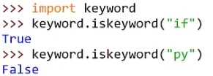

序列

is 和 not is
判断两个对象是否相同,相同返回true，不同则返回false
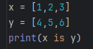
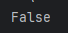

in 和not in
判断某一个元素是否在序列中

del删除一个或多个指定对象
del可以和切片结合
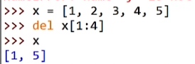
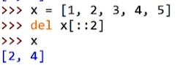
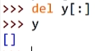

函数

list
list() 方法用于将元组转换为列表。

tuple
tuple() 函数将列表转换为元组。

str
str() 函数返回一个对象的string(字符串)格式。

min和max
对比传入的参数返回最小值或者最大值
如果传入的是字符串，比较的是每个字符的编码值(即26个字母的顺序)，大写的编码值是在小写的前面的

还可以传入一个default参数
防止传入错误数据

也可以直接传值
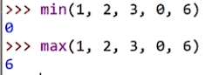

len
len() 方法返回对象（字符、列表、元组等）长度或项目个数。
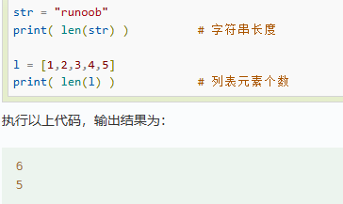

sum
sum() 方法对序列进行求和计算。
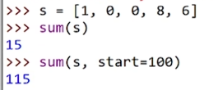’
start参数是从该参数开始加

sorted
对列表的元素进行原地排序
注意：sorted函数返回的是一个全新的列表，原来的列表不受影响
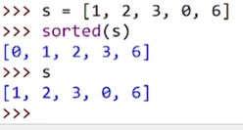
但是如果调用的是s的sort方法，列表就被改变了
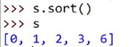
sorted也和sort一样支持key和reverse两个参数
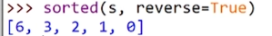
相当于排序后翻转
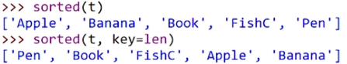
排序的时候如果第一个字符相同就对比第二个字符
key相当于一个影响参数
对比每个字符的len长度然后进行排序
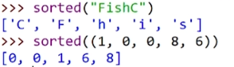
sort只适用与列表
但是sorted可以适用于多个可迭代对象，然后转换成列表输出


reversed
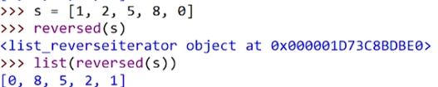
reversed返回的是一个反向迭代器，相当于可迭代对象
需要用list等将其转换成列表等输出

all和any
all是判断可迭代对象中是否所有的元素的值都为真
any是判断可迭代对象中是否存在某个元素的值为真

enumerate
enumerate() 函数用于将一个可遍历的数据对象(如列表、元组或字符串)组合为一个索引序列，同时列出数据和数据下标，一般用在 for 循环当中。
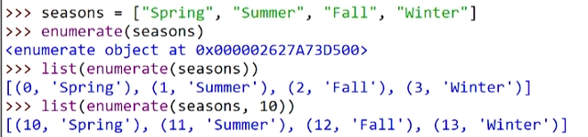
start参数可以设置从几索引值开始

zip
zip() 函数用于将可迭代的对象作为参数，将对象中对应的元素打包成一个个元组，然后返回由这些元组组成的列表。
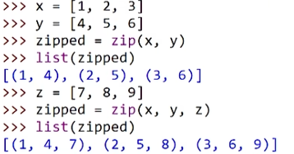
如果各个迭代器的元素个数不一致，则以最短的那个为准
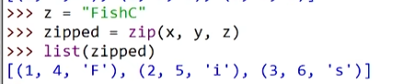
如果不想丢失元素，就使用itertools模块
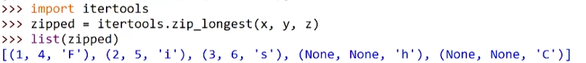

map
将随后的可迭代对象放入第一个参数的函数里面进行加工，得到一个迭代器
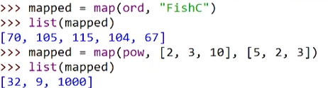
如果函数需要多个参数，就修改可迭代对象的个数
长度不同的时候也是以最短的为准

filter
和map类似
但是map返回的是包含计算结果的迭代器
而filter是返回计算结果为真的元素构成的迭代器
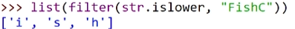
只有小写才会被输出

迭代器和可迭代对象的区别
可迭代对象可以重复使用
迭代器则是一次性的
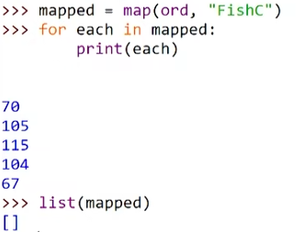
map返回的是迭代器，经过for循环操作后，因为只能操作一次，所以再用list实例化出来后显示的就为空

iter函数
将可迭代对象变成迭代器
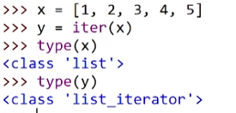
可以看到两个的类型是不一样的

字典
字典是另一种可变容器模型，且可存储任意类型对象。
字典的每个键值对 key=>value 用冒号 : 分割，
每个对之间用逗号(,)分割，整个字典包括在花括号 {} 中 ,格式如下所示：
d = {key1 : value1, key2 : value2, key3 : value3 }
键必须是唯一的，但值则不必。
值可以取任何数据类型，但键必须是不可变的，如字符串，数字。
tinydict = {'name': 'runoob', 'likes': 123, 'url': 'www.runoob.com'}
也可如此创建字典：
tinydict1 = { 'abc': 456 }
tinydict2 = { 'abc': 123, 98.6: 37 }

创建空字典
使用内建函数 dict() 创建字典：
实例
emptyDict = dict()
# 打印字典
print(emptyDict)
# 查看字典的数量
print("Length:",len(emptyDict))
# 查看类型
print(type(emptyDict))
以上实例输出结果：
{}
Length: 0
<class 'dict'>

访问字典里的值
把相应的键放入到方括号中，如下实例:
print ("tinydict['Name']: ", tinydict['Name'])
print ("tinydict['Age']: ", tinydict['Age'])
以上实例输出结果：
tinydict['Name']: Runoob
tinydict['Age']: 7

修改字典
向字典添加新内容的方法是增加新的键/值对，修改或删除已有键/值对如下实例:
实例
inydict = {'Name': 'Runoob', 'Age': 7, 'Class': 'First'} tinydict['Age'] = 8 # 更新 Age
tinydict['School'] = "菜鸟教程" # 添加信息

删除字典元素
能删单一的元素也能清空字典，清空只需一项操作。
显式删除一个字典用del命令，如下实例：
tinydict = {'Name': 'Runoob', 'Age': 7, 'Class': 'First'}
del tinydict['Name'] # 删除键
'Name' tinydict.clear() # 清空字典
del tinydict # 删除字典

字典键的特性
字典值可以是任何的 python 对象，但键不行
- 不允许同一个键出现两次。创建时如果同一个键被赋值两次，后一个值会被记住
- 键必须不可变，所以可以用数字，字符串或元组充当，而用列表就不行

字典内置函数&方法
Python字典包含了以下内置函数：
序号 | 函数及描述 | 实例
1 | len(dict)  计算字典元素个数，即键的总数。 | >>> tinydict = {'Name': 'Runoob', 'Age': 7, 'Class': 'First'}  >>> len(tinydict)  3
2 | str(dict)  输出字典，可以打印的字符串表示。 | >>> tinydict = {'Name': 'Runoob', 'Age': 7, 'Class': 'First'}  >>> str(tinydict)  "{'Name': 'Runoob', 'Class': 'First', 'Age': 7}"
3 | type(variable)  返回输入的变量类型，如果变量是字典就返回字典类型。 | >>> tinydict = {'Name': 'Runoob', 'Age': 7, 'Class': 'First'}  >>> type(tinydict)  <class 'dict'>
Python字典包含了以下内置方法：
序号 | 函数及描述
1 | dict.clear()  删除字典内所有元素
2 | dict.copy()  返回一个字典的浅复制
3 | dict.fromkeys()  创建一个新字典，以序列seq中元素做字典的键，val为字典所有键对应的初始值
4 | dict.get(key, default=None)  返回指定键的值，如果键不在字典中返回 default 设置的默认值
5 | key in dict  如果键在字典dict里返回true，否则返回false
6 | dict.items()  以列表返回一个视图对象
7 | dict.keys()  返回一个视图对象
8 | dict.setdefault(key, default=None)  和get()类似, 但如果键不存在于字典中，将会添加键并将值设为default
9 | dict.update(dict2)  把字典dict2的键/值对更新到dict里
10 | dict.values()  返回一个视图对象
11 | dict.pop(key[,default])  删除字典 key（键）所对应的值，返回被删除的值。
12 | dict.popitem()  返回并删除字典中的最后一对键和值。

集合
集合（set）是一个无序的不重复元素序列。
集合中的元素不会重复，并且可以进行交集、并集、差集等常见的集合操作。
可以使用大括号 { } 创建集合，元素之间用逗号 , 分隔，
或者也可以使用 set() 函数创建集合。
注意：创建一个空集合必须用 set() 而不是 { }，因为 { } 是用来创建一个空字典。
以下是一个简单实例：
set1 = {1, 2, 3, 4} # 直接使用大括号创建集合
set2 = set([4, 5, 6, 7]) # 使用 set() 函数从列表创建集合

集合推导式
类似列表推导式，同样集合支持集合推导式
>>> a = {x for x in 'abracadabra' if x not in 'abc'}
>>> a
{'r', 'd'}

集合的基本操作

1、添加元素
语法格式如下：
s.add( x )
将元素 x 添加到集合 s 中，如果元素已存在，则不进行任何操作。
还有一个方法，也可以添加元素，且参数可以是列表，元组，字典等，语法格式如下：
s.update( x )
x 可以有多个，用逗号分开。

2、移除元素
语法格式如下：
s.remove( x )
将元素 x 从集合 s 中移除，如果元素不存在，则会发生错误。
此外还有一个方法也是移除集合中的元素，且如果元素不存在，不会发生错误。格式如下所示：
s.discard( x )
我们也可以设置随机删除集合中的一个元素，语法格式如下：
s.pop()
set 集合的 pop 方法会对集合进行无序的排列，然后将这个无序排列集合的左面第一个元素进行删除。

3、计算集合元素个数
语法格式如下：
len(s)
计算集合 s 元素个数。

4、清空集合
语法格式如下：
s.clear()
清空集合 s。

5、判断元素是否在集合中存在
语法格式如下：
x in s
判断元素 x 是否在集合 s 中，存在返回 True，不存在返回 False。

集合内置方法完整列表
方法 | 描述
add() | 为集合添加元素
clear() | 移除集合中的所有元素
copy() | 拷贝一个集合
difference() | 返回多个集合的差集
difference_update() | 移除集合中的元素，该元素在指定的集合也存在。
discard() | 删除集合中指定的元素
intersection() | 返回集合的交集
intersection_update() | 返回集合的交集。
isdisjoint() | 判断两个集合是否包含相同的元素，  如果没有返回 True，否则返回 False。
issubset() | 判断指定集合是否为该方法参数集合的子集。
issuperset() | 判断该方法的参数集合是否为指定集合的子集
pop() | 随机移除元素
remove() | 移除指定元素
symmetric_difference() | 返回两个集合中不重复的元素集合。
symmetric_difference_update() | 移除当前集合中在另外一个指定集合相同的元素，  并将另外一个指定集合中不同的元素插入到当前集合中。
union() | 返回两个集合的并集
update() | 给集合添加元素
len() | 计算集合元素个数

函数
定义一个函数
你可以定义一个由自己想要功能的函数，以下是简单的规则：
- 函数代码块以 def 关键词开头，后接函数标识符名称和圆括号 ()。
- 任何传入参数和自变量必须放在圆括号中间，圆括号之间可以用于定义参数。
- 函数的第一行语句可以选择性地使用文档字符串—用于存放函数说明。
- 函数内容以冒号 : 起始，并且缩进。
- return [表达式] 结束函数，选择性地返回一个值给调用方，不带表达式的 return 相当于返回 None。
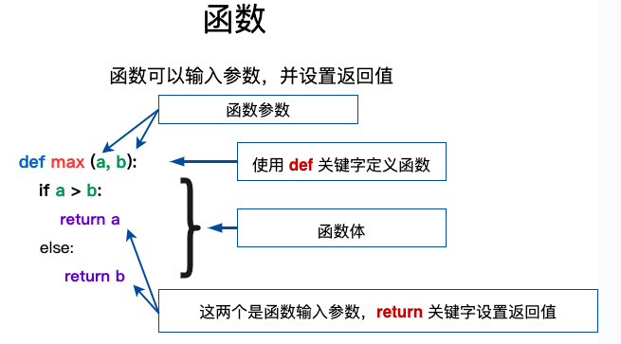

比较两个数，并返回较大的数:
def max(a, b):
if a > b:
return a
else:
return b

a = 4
b = 5
print(max(a, b))

参数
以下是调用函数时可使用的正式参数类型：

必需参数
必需参数须以正确的顺序传入函数。调用时的数量必须和声明时的一样。

关键字参数
关键字参数和函数调用关系紧密，函数调用使用关键字参数来确定传入的参数值。
使用关键字参数允许函数调用时参数的顺序与声明时不一致，因为 Python 解释器能够用参数名匹配参数值。
实例：
def printme( str ):
"打印任何传入的字符串"
print (str)
return

#调用printme函数
printme( str = "菜鸟教程")

默认参数
调用函数时，如果没有传递参数，则会使用默认参数。以下实例中如果没有传入 age 参数，则使用默认值：
实例：
#可写函数说明
def printinfo( name, age = 35 ):
"打印任何传入的字符串"
print ("名字: ", name)
print ("年龄: ", age)
return

#调用printinfo函数
printinfo( age=50, name="runoob" )
print ("------------------------")
printinfo( name="runoob" )

以上实例输出结果：
名字: runoob
年龄: 50
------------------------
名字: runoob
年龄: 35

不定长参数
你可能需要一个函数能处理比当初声明时更多的参数。这些参数叫做不定长参数，和上述 2 种参数不同，声明时不会命名。

实例：
def printinfo( arg1, *vartuple ):
"打印任何传入的参数"
print ("输出: ")
print (arg1)
print (vartuple)

# 调用printinfo 函数
printinfo( 70, 60, 50 )

输出:
70
(60, 50)
加了星号 * 的参数会以元组(tuple)的形式导入，存放所有未命名的变量参数。

参数传递

可更改(mutable)与不可更改(immutable)对象
在 python 中，strings, tuples, 和 numbers 是不可更改的对象，而 list,dict 等则是可以修改的对象。
- 不可变类型：变量赋值 a=5 后再赋值 a=10，这里实际是新生成一个 int 值对象 10，再让 a 指向它，而 5 被丢弃，不是改变 a 的值，相当于新生成了 a。
- 可变类型：变量赋值 la=[1,2,3,4] 后再赋值 la[2]=5 则是将 list la 的第三个元素值更改，本身la没有动，只是其内部的一部分值被修改了。
python 函数的参数传递：
- 不可变类型：类似 C++ 的值传递，如整数、字符串、元组。如 fun(a)，传递的只是 a 的值，没有影响 a 对象本身。如果在 fun(a) 内部修改 a 的值，则是新生成一个 a 的对象。（传值）
- 可变类型：类似 C++ 的引用传递，如 列表，字典。如 fun(la)，则是将 la 真正的传过去，修改后 fun 外部的 la 也会受影响(传参)
python 中一切都是对象，严格意义我们不能说值传递还是引用传递，我们应该说传不可变对象和传可变对象。
python 中一切都是对象，严格意义我们不能说值传递还是引用传递，我们应该说传不可变对象和传可变对象。

匿名函数
Python 使用 lambda 来创建匿名函数。
所谓匿名，意即不再使用 def 语句这样标准的形式定义一个函数。
- lambda 只是一个表达式，函数体比 def 简单很多。
- lambda 的主体是一个表达式，而不是一个代码块。仅仅能在 lambda 表达式中封装有限的逻辑进去。
- lambda 函数拥有自己的命名空间，且不能访问自己参数列表之外或全局命名空间里的参数。
- 虽然 lambda 函数看起来只能写一行，却不等同于 C 或 C++ 的内联函数，内联函数的目的是调用小函数时不占用栈内存从而减少函数调用的开销，提高代码的执行速度。
lambda 函数的语法只包含一个语句，如下：
lambda [arg1 [,arg2,.....argn]]:expression

x = lambda a : a + 10
print(x(5))
15

sum = lambda arg1, arg2: arg1 + arg2

# 调用sum函数
print ("相加后的值为 : ", sum( 10, 20 ))
print ("相加后的值为 : ", sum( 20, 20 ))
相加后的值为 : 30
相加后的值为 : 40

return 语句
return [表达式] 语句用于退出函数，选择性地向调用方返回一个表达式。
不带参数值的 return 语句返回 None。

强制位置参数
Python3.8 新增了一个函数形参语法 / 用来指明函数形参必须使用指定位置参数，
不能使用关键字参数的形式。

